**陈集镇任老庄村全面建设小康社会大事记**

1. **脱贫攻坚取得新成效**

全村人口1367户，总人数6380人。任老庄村现有建档立卡已脱贫户109户，437人，截止到2020年末任老庄村贫困发生率由2014年的6%降为0。在政府相关政策帮扶下已全部脱贫。对标全国和省市县标准同步进入小康社会。

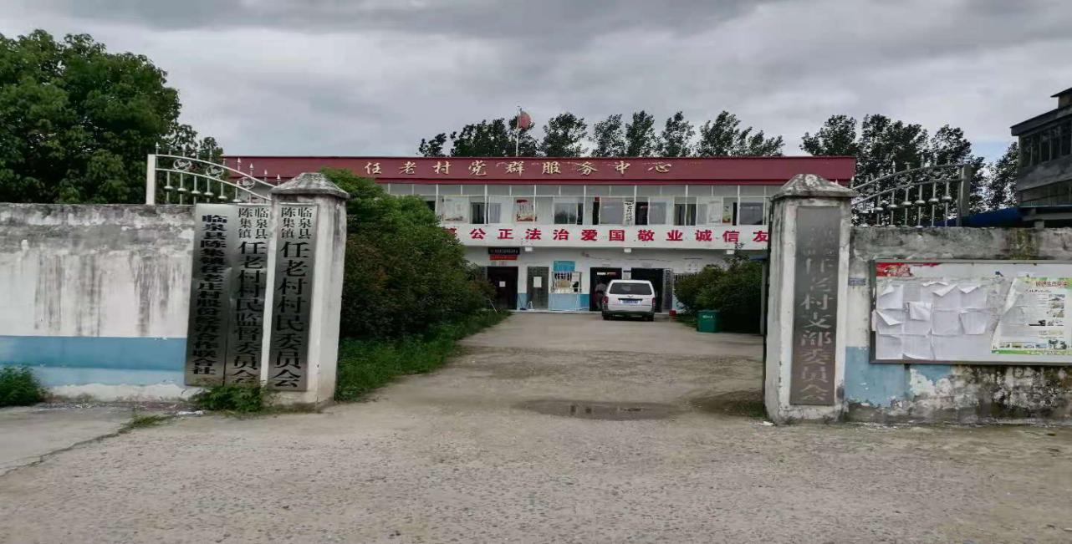

1. **基础设施建设持续完善**

2018年以来，建设李寨、闫孙庄2个自然村的文化广场，文化广场的建成极大丰富了群众文化生活。

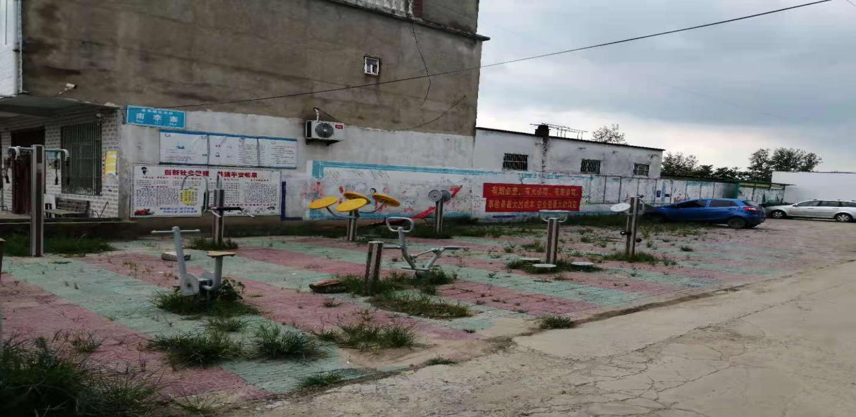

2018年任老庄村建设水利灌溉项目62眼水井，2018年建成高标准农田项目。

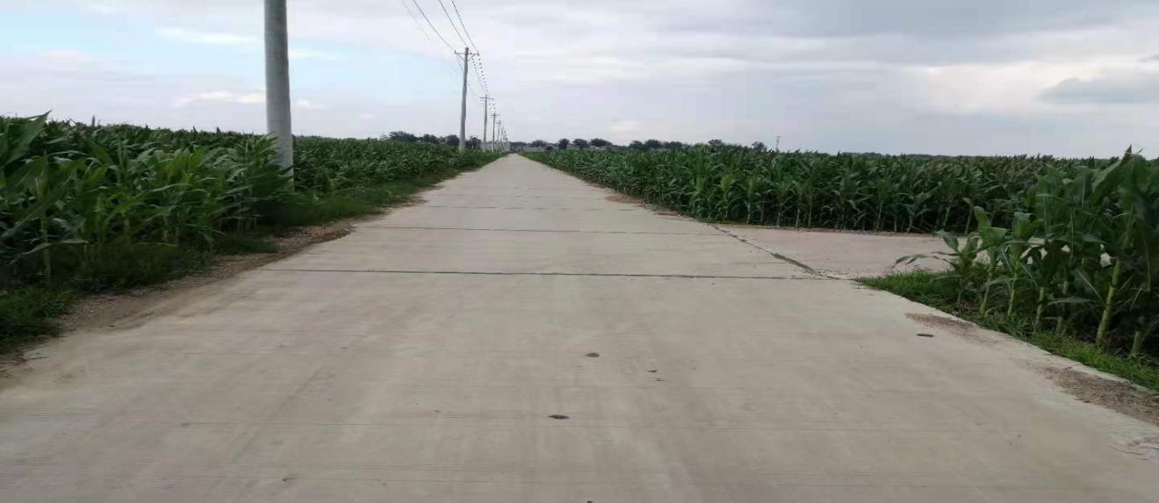

2019年全村范围内清理沟塘；14个自然村已完成12个自然村安装路灯亮化工程；村村通道路工程实现全覆盖，群众家家户户用上了安全的自来水；网络光纤全覆盖，网上消费成为新业态。

1. **产业发展欣欣向荣**

2016年以来临泉县陈集镇康鸿养殖有限公司及恒辉家庭农场流转任老庄村土地200余亩，带动就业10余人。2017年康鸿养殖厂及恒辉养殖厂，占地200余亩，每年为我村55户脱贫发放分红。

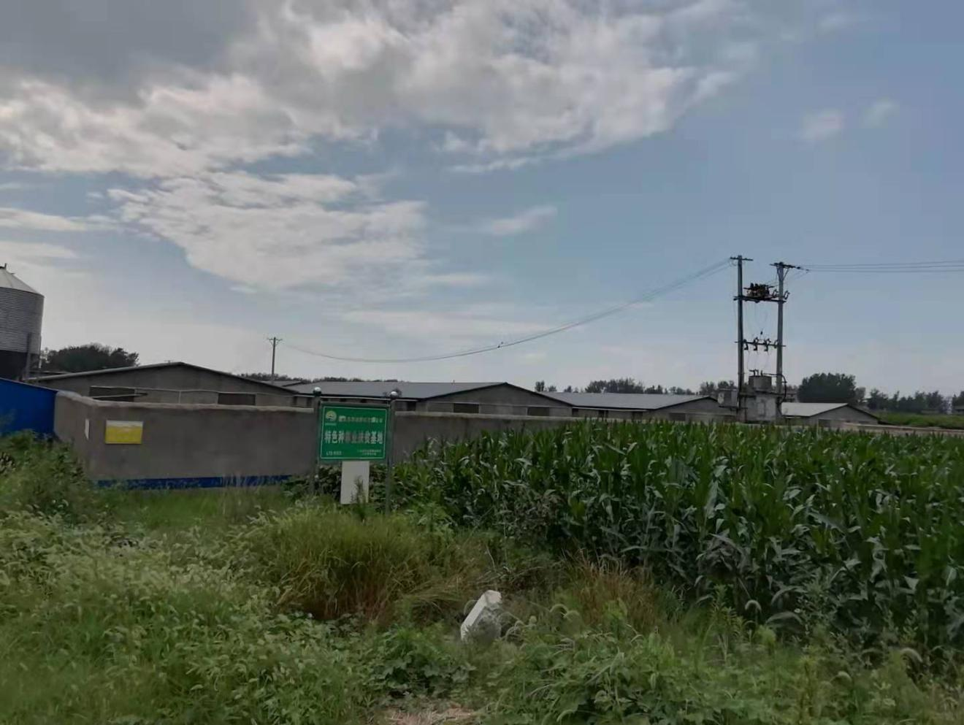

任老庄村共有养牛厂3家，占地20余亩，年出栏肉牛150头，另有万福食品加工厂1家带动就业20余人，月收入2000元以上，给周边群众带来了就业机会，实现群众家门口就业。2017年任老庄村建设光伏扶贫项目，占地36.1亩，每亩每年租金1000元，增加了群众的经济收入。

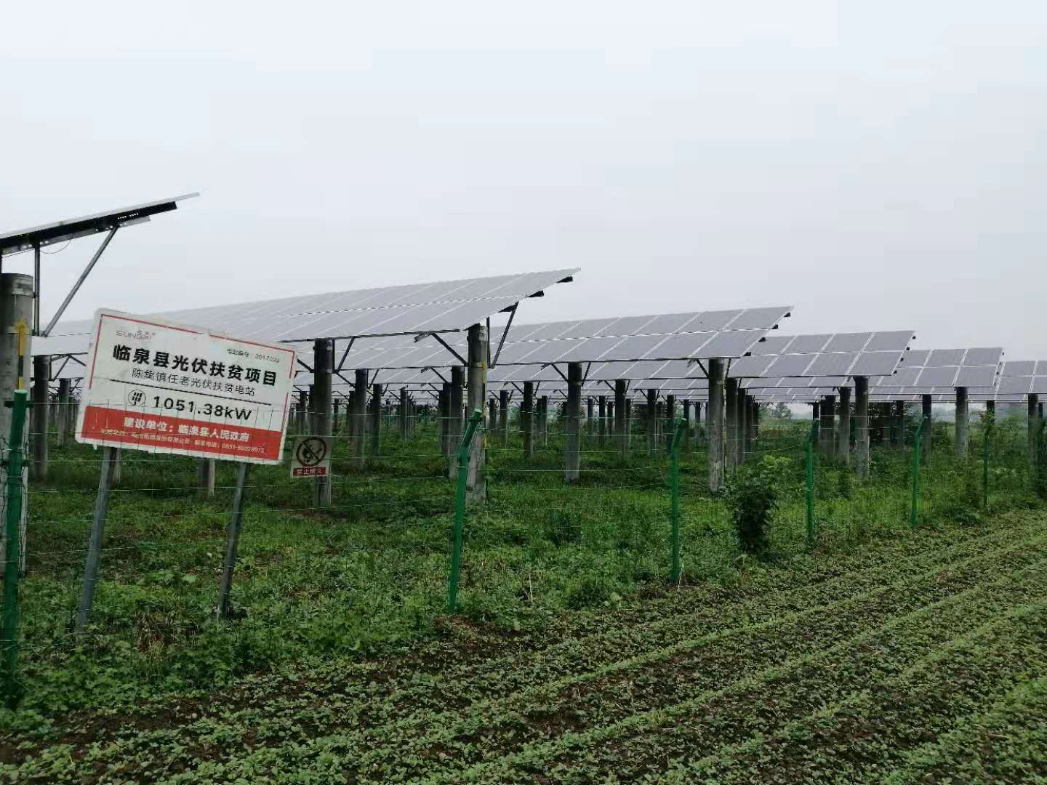

2021年6月陈昌红家庭农场村流转土地70余亩用于中药材及绿化苗木种植，在种植期间为广大村民提供就业岗位。

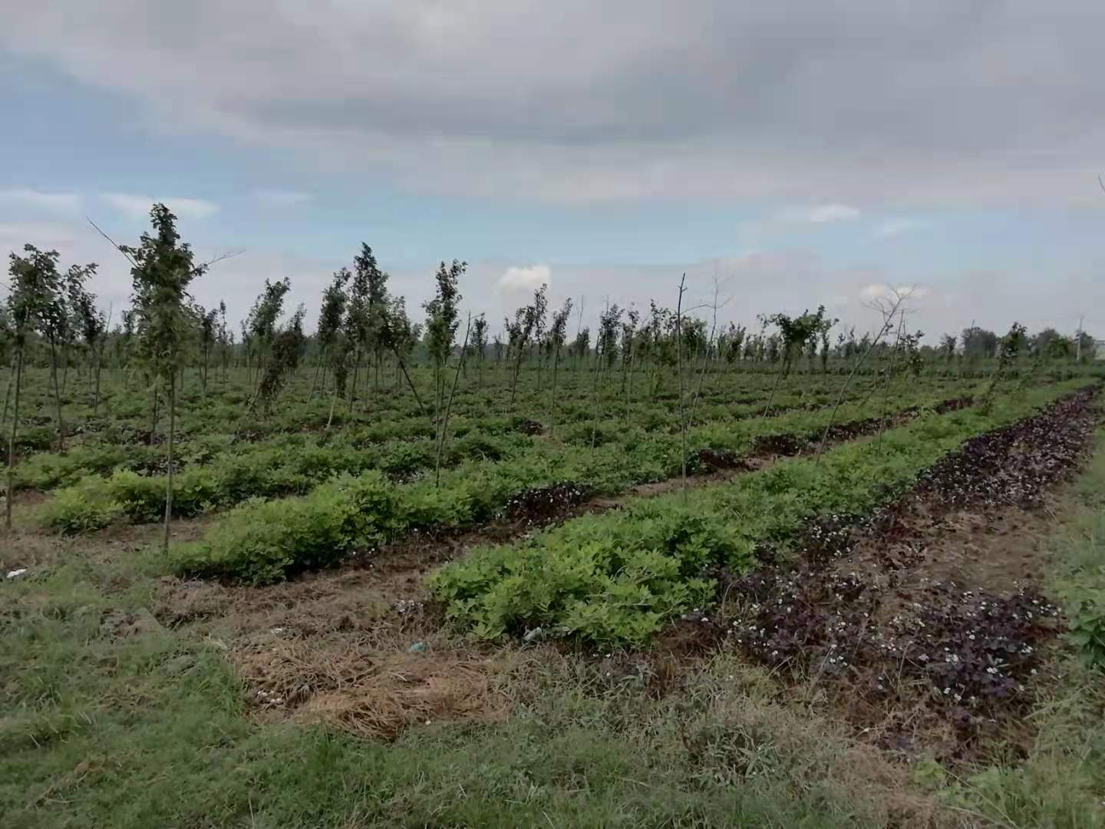

**四、美丽乡村建设取得新突破**

2019年任老庄村打造美丽乡村文化墙，力争加快村域升级美丽乡村建设步伐，力争三到五年全村14个自然村全部实现镇级美丽乡村目标。

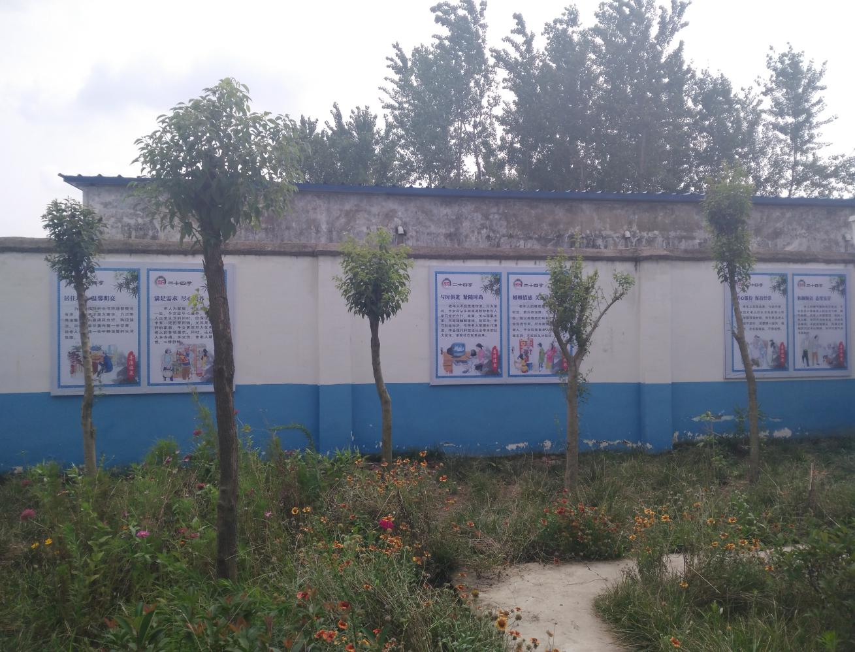

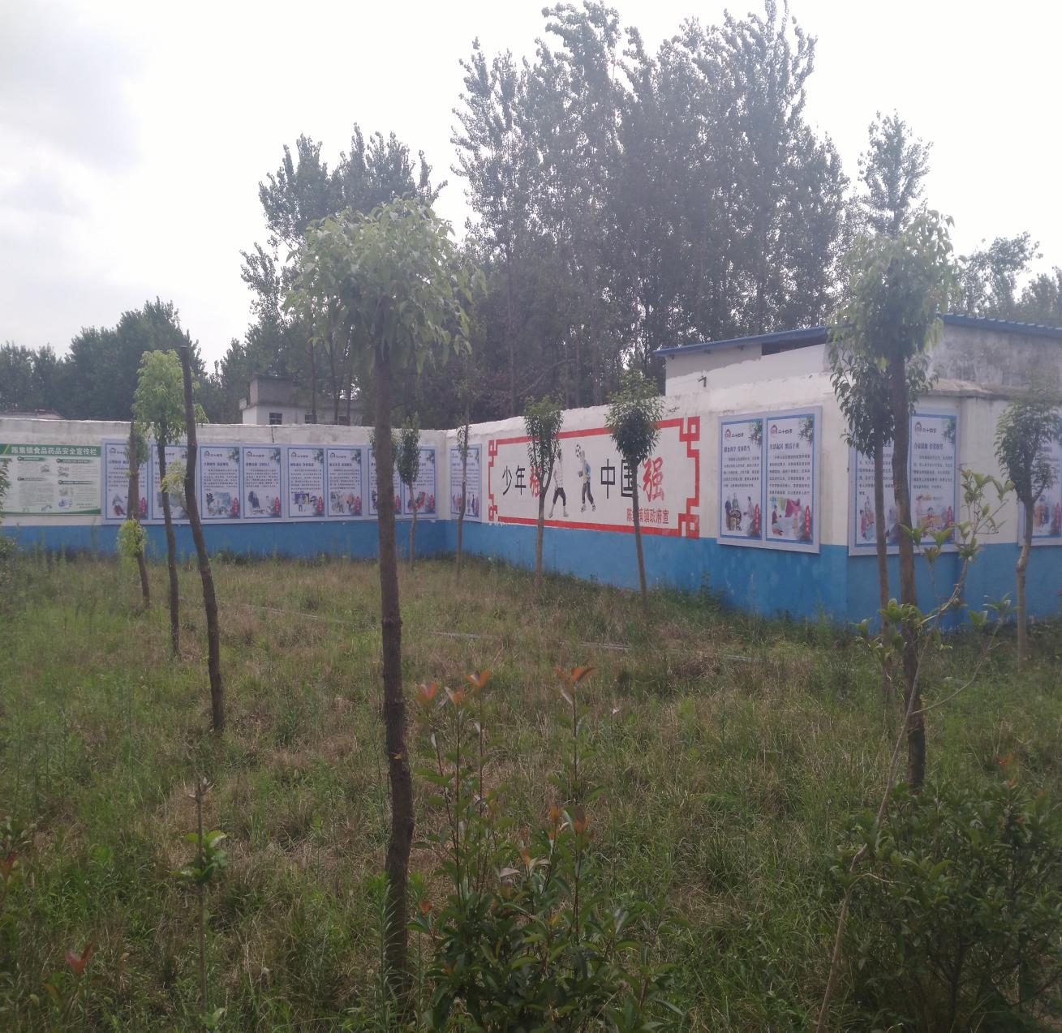

**五．民生建设取得新突破**

2021年任老庄村新农村合作医疗保险完成全覆盖，让任老庄村的人民群众做到看病有保障；任老庄村提倡银龄安康保险，参保人员增加，若群众出现意外伤害减少家庭开支。

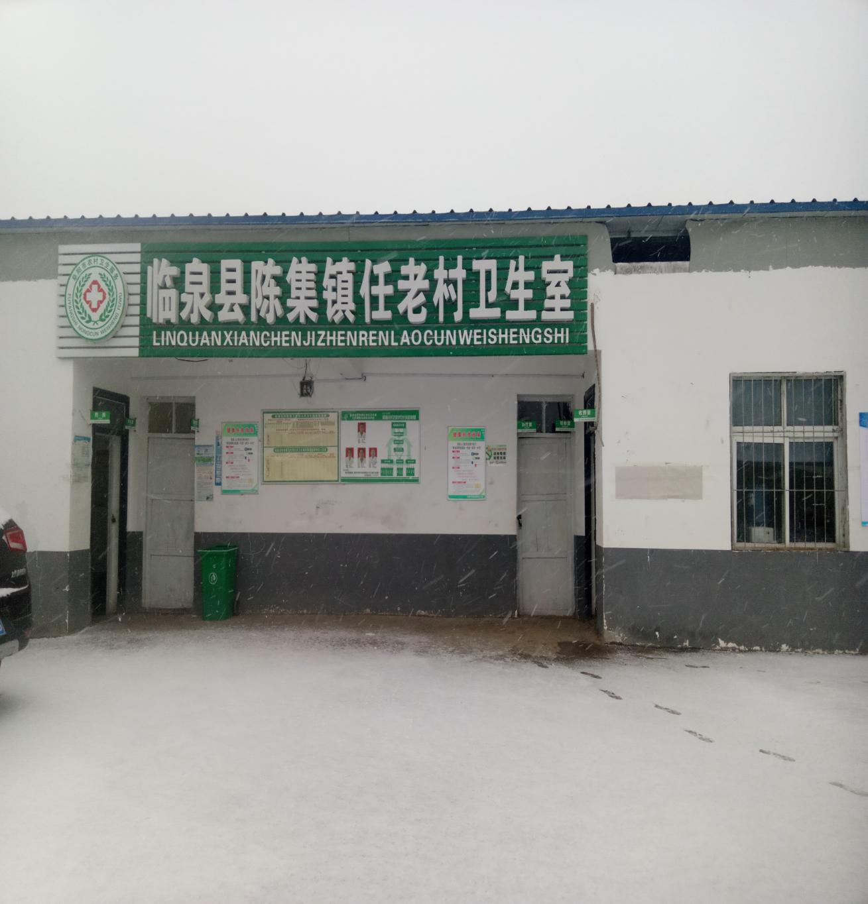

2017年以来任老庄村共完成户厕改造21户，带动了群众更新卫生观念，让农民的生活环境发生了巨大变化。建设天网工程，时时对全村进行监控，保障了人民群众财产安全。